«Детский сад комбинированного вида №26 «Кораблик»
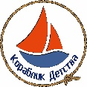 Муниципальное автономное дошкольное образовательное учреждение
«Детский сад комбинированного вида №26 «Кораблик»

Конспект открытого мероприятия для детей
старшего дошкольного возраста.
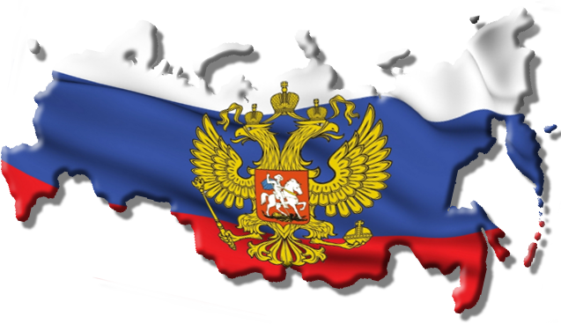
Подготовили и провели:
Ахтямова Л.З., воспитатель высшей
квалификационной категории,
Сырцова С.В., воспитатель первой
квалификационной категории,
Свиридова А.С., воспитатель.

г Бердск
г
Цель:
Воспитание патриотических чувств и чувства любви к Родине, чувства гордости за свой народ и уважение к его традициям.
Задачи:
1. Приобщать детей к ценностям культуры, формировать положительное отношение к обществу и каждому человеку в нем, способствовать созданию мировоззрения- детской картины мира.
2. Развивать эстетические представления, двигательное, художественное, ли- тературное и музыкальное творчество. Способствовать становлению саморазвивающегося мира ребенка.
Ход:
Ведущий: Здравствуйте, дорогие ребята, уважаемые гости! 12 июня наша страна
Отмечает День независимости России. Открывает нашу праздничную программу
Исполняется песня «Ты моя Россия»
- Скажите, как называется страна, в которой мы живем?
- А какой главный город нашей страны?
Ведущий: Россия – самая большая страна в мире!
Она занимает самую большую и обширную территорию. Только в нашей стране есть и полярный пояс, и тундра, и тайга, и степь, и тропики. В нашей стране живет много народов, и у каждого народа есть свои песни, музыка, культура, обычаи и обряды.
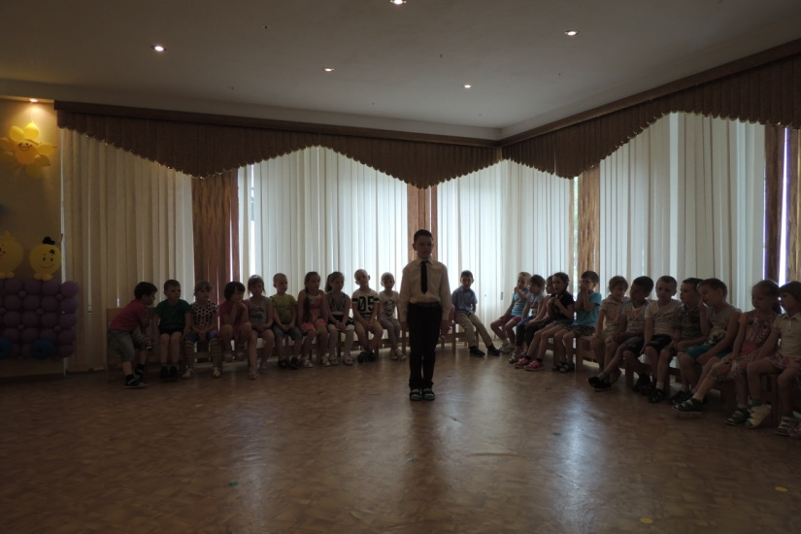
1.Россия! Как из песни слово,
Березок юная листва.
Кругом леса, поля и реки,

Раздолье – русская душа!
2. – Люблю тебя, моя Россия
За ясный свет твоих очей,
За ум, за подвиги святые,
За голос звонкий, как ручей.
3. – Люблю, глубоко понимаю
Степей задумчивую грусть.
Люблю все то, что называю
Одним широким словом – Русь!
Исполняется песня «О России»
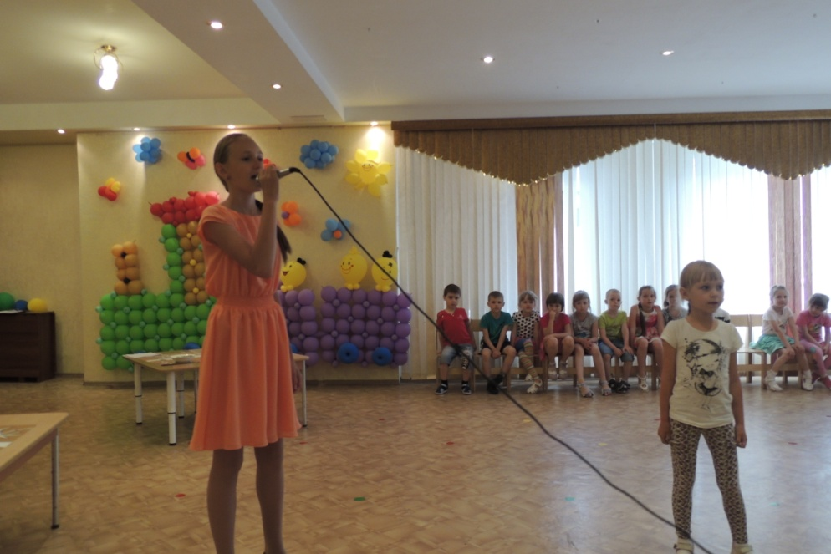
Ведущий :Родина, это край, где вы родились, где мы живем. Это наш дом, это все то, что нас окружает.
Дети читают стихи.
Вижу чудное приволье,
Вижу нивы и поля –
Это русское раздолье,
Это русская земля.
Вижу горы и долины,
Вижу степи и луга –
Это русские картины,

Это Родина моя.
Слышу песню жаворонка,
Слышу трели соловья –
Это русская сторонка,
Это Родина моя.
Ведущий:. Много пословиц, поговорок сложил народ о нашей Родине.
1. Человек без Родины – что соловей без песни.
2. Жить – Родине служить.
3. Для Родины своей ни сил, ни жизни не жалей.
4. Родина любимая – что мать родимая.
5. Если дружба велика, будет Родина крепка.
6. Родина мать, умей за нее постоять
Ведущий: Все страны мира имеют свои отличительные знаки и у нашей страны есть символы – это флаг, герб. гимн.
Россия вступила в 21 век и третье тысячелетие с бело-сине-красным государственным флагом по решению Государственной Думы и Президента РФ. Государственный флаг означает единство страны и его независимость от других государств, красоту и справедливость, победу добра над злом. На фоне белой, синей и красной полос в центре расположен герб России. Цвету флага придается особый смысл.
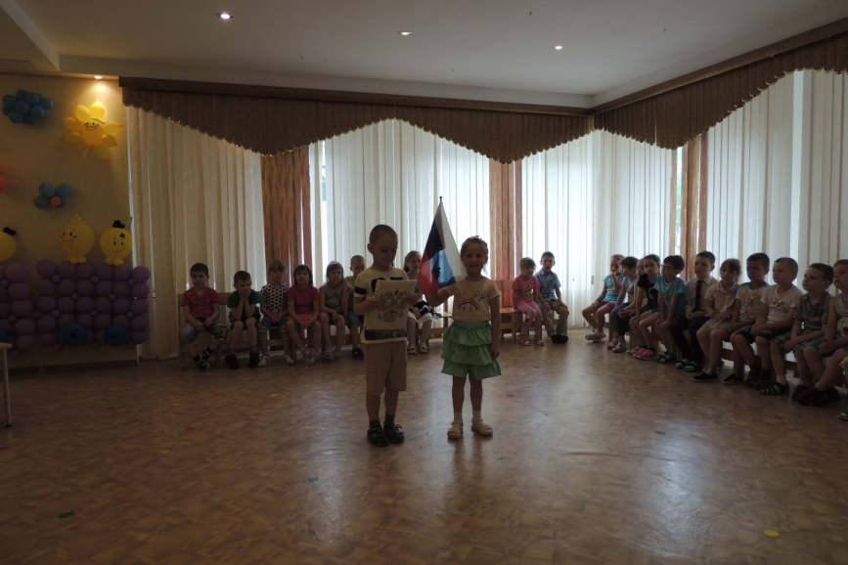
Белый цвет означает мир и чистоту совести;
Синий – небо, верность и правду;
Красный – огонь и отвагу.
Эти цвета издревле почитались на Руси народом, ими украшали свои жилища, вышивали затейливые узоры на одеждах и одевали их по праздникам. И герб сочетает эти же цвета.
Белый – Святой Георгий Победоносец,
Синий – развевающий плащ всадника,
Красный – фон, щит герба.
Герб представляет собой изображение золотого двуглавого орла на красном поле. Двуглавый орел – символ вечности России, символ сохранения в русском народе православной веры.
Две головы орла напоминают об исторической необходимости для России обороны от запада до востока.
Три короны над номи, скрепленные единой лентой, символизируют кровное братство и единую историю трех восточнославянских народов – русских, украинцев и белорусов.
Скипетр и держава в когтях орла – образное выражение незыблемости государственных устоев нашего Отечества.
Гимн – это торжественная песня, которую слушают и исполняют стоя.
Звучит гимн, слова С. В. Михалкова, музыка А. В. Александрова
Ведущий: Дети, какое дерево является символом России? (ответ:береза)
Сейчас вы нарисуете березке листочки нетрадиционным способом – комком бумаги.
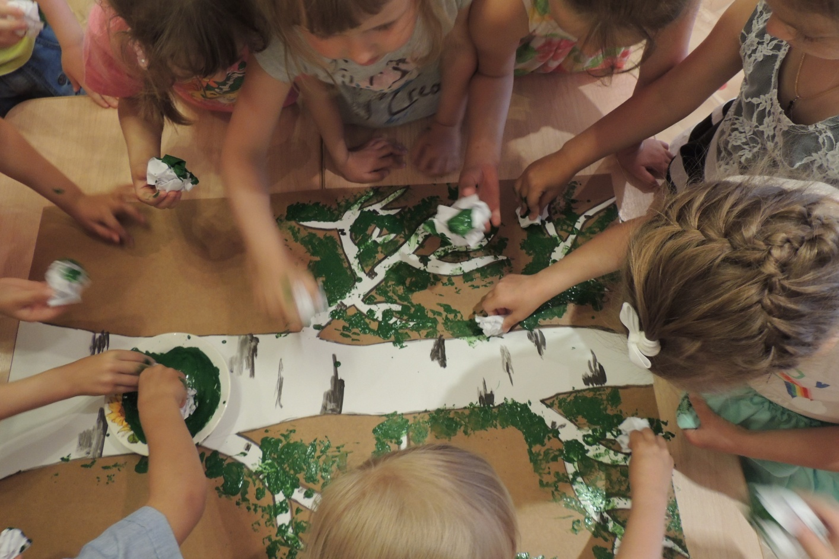

Ведущий: В заключении нашей праздничной программы всех приглашаю на флешмоб «Я, ты, он, она…»
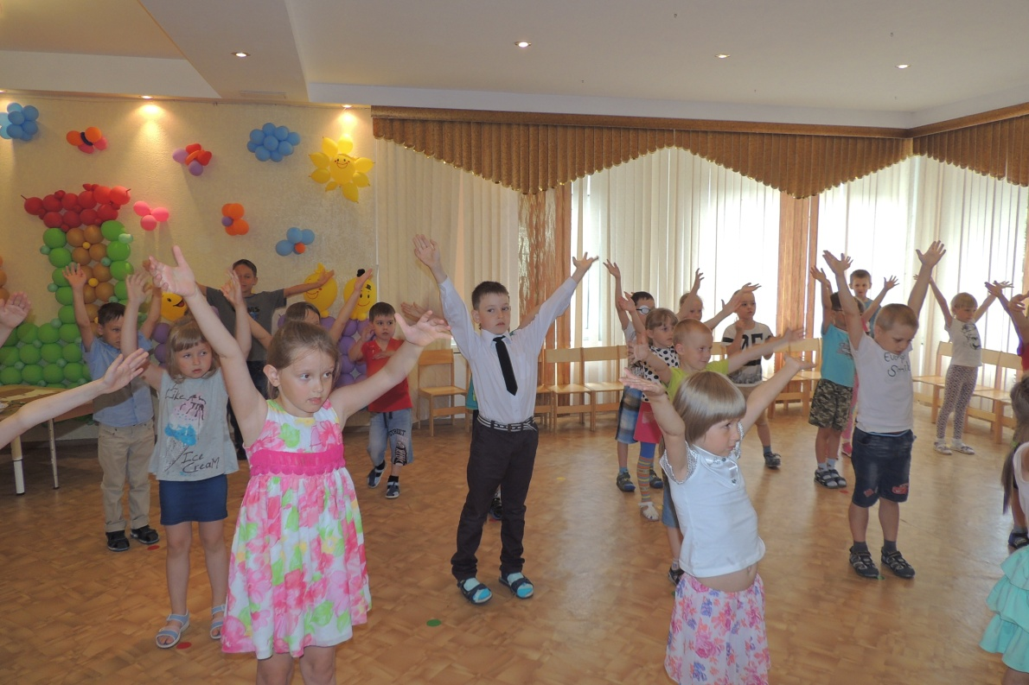
Ведущий: Вот и наш праздник «День независимости России» подошел к концу. Давайте будем вместе Родину нашу любить,
И для потомков наших бережно ее хранить!

